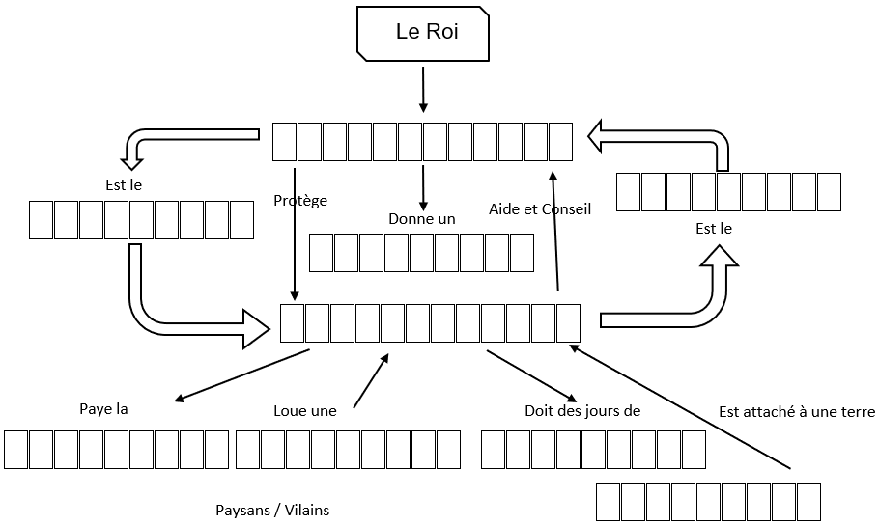



Seigneurs

Chevaliers

Vassal

Serfs

Taille

Tenure

Corvée

Fief

Suzerain



Paysans / Vilains

Est le

Le Roi

Est le

Donne un

Protège

Aide et Conseil

Doit des jours de

Paye la

Loue une

Est attaché à une terre



Est attaché à une terre

Paysans / Vilains

Est le

Le Roi

Est le

Donne un

Protège

Aide et Conseil

Doit des jours de

Paye la

Loue une